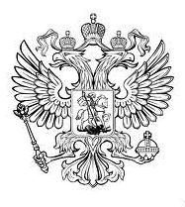  Муниципальное образование  Оренбургский район  муниципальное казенное учреждение  «Информационно-методический центр»  Управления образования  администрации муниципального образования Оренбургский район  460018, г. Оренбург,  ул. Степана Разина, 209  тел. 44-66-56,  e-mail: imcruo@gmail.com  № 404 от 02.06.2023 |  |  | Руководителям ОО
О соглашениях с музеями

Уважаемые коллеги!

В целях исполнения пункта 5 перечня поручений Президента Российской Федерации от 11 декабря 2022 года № Пр-2372 по итогам встречи с историками и представителями традиционных религий России 4 ноября 2022 года рекомендуем заключить соглашения о сотрудничестве с краеведческими музеями Оренбургской области для организации на их базе учебных занятий по изучению истории родного края, другого краеведческого материала различной направленности, курса внеурочной деятельности «Мое Оренбуржье».
Сведения о заключенных соглашениях будут запрошены вместе с отчетами на начало учебного года.

Директор МКУ «ИМЦ РУО» Мифтахудинова Е.А.

Тимонина А.С.

44-66-56

